RELAZIONE LABORATORIO VIRTUALE

Milani Francesco
5 AI
A.S. 2019/2020

RELAZIONE DI SISTEMI E RETI
INDICE

1. Scopo dell'esperienza 4

2. Creazione del client 5
2.1 Note sulla creazione del client 6

3. Installazione Debian 7
3.1 Impostazione utenti e password
3.2 Configurazione orologio 9
3.3 Partizionamento dei dischi 9
3.4 Installazione sistema base 9
3.5 Driver da includere 9
3.6 Configuratore gestore pacchetti 9
3.7 Selezione e installazione del software 9
3.8 Installazione bootloader GRUB su disco fisso 9
3.9 Note sull'installazione di Debian 10

4. Configurazione del client 11
4.1 Installazione software aggiuntivo 11
4.2 Aggiunta uds al gruppo sudo 11
4.3 Comandi utili 11
4.4 Installazione GUI del client 12
4.5 Note sulla configurazione del client 13

5. Creazione e configurazione del server 14
5.1 Note sulla creazione e configurazione del server 14

6. Creazione e configurazione del router 15
6.1 Impostazioni schede di rete del router 15
6.3 Note sulla creazione e configurazione del router 16

7. Installazione e configurazione di m0n0wall 17
7.1 Ridenominazione schede di rete del router 17

8. Impostazioni di rete del client 18

9. Configurazione m0n0wall lato client 19

10. Configurazione m0n0wall dall'host 20
10.1 Configurazione interfacce 20
10.2 Configurazione regole DMZ 21

11. Configurazione degli Aliases 22

12. Migrazione indirizzi IP 23
12.1 Migrazione indirizzo IP client 23
12.2 Migrazione indirizzo IP server 24

13. Configurazione regole di firewall 25
13.1 Configurazione firewall: LAN 25
13.2 Configurazione firewall: WAN 26
13.3 Configurazione firewall: DMZ 27

14. Configurazione regole del NAT 28

15. Installazione di apache 29

16. Abilitazione certificato SSL 30
16.1 Inserimento regola di NAT 32
16.2 Creazione di un certificato autofirmato 32

17. Installazione e configurazione di una VPN 34
17.1 Configurazione IPsec 35
17.2 Configurazione OpenVPN 36

18. Installazione e configurazione SNMP e MRTG 38
18.1 Configurazione SNMP 38
18.2 Configurazione MRTG 40

19. Installazione e configurazione Cacti 43
19.1 Installazione sul server 43
19.2 Configurazione Cacti 45

20. RAID 47
20.1 Creazione macchina virtuale in RAID 1 con due dischi 48
20.2 Installazione Debian 49
20.3 Partizionamento dei dischi 49
20.4 Configurazione del RAID software 50 20.5 Controllo funzionamento del RAID 52

21. Simulazione della rottura di un disco in RAID 1 53

22. Configurazione di un RAID 5 55
22.1 Partizionamento del nuovo disco 56
22.2 Aggiunta del disco ai device MD 57

1. Scopo dell’esperienza

Lo scopo di questa esperienza è quello di riuscire a creare un laboratorio virtuale mediante l’uso di VirtualBox, gestendo 3 diverse reti: LAN, WAN e DMZ, e configurando correttamente tutti i loro componenti.
Per simulare client e server abbiamo dovuto utilizzare le macchine virtuali non per carenza fisica di dispositivi, ma bensì per ragioni di comodità e semplicità.
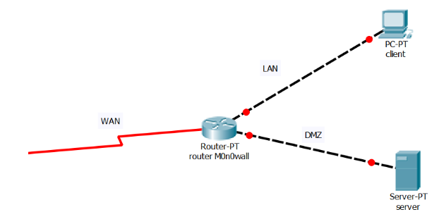




2. Creazione del client
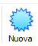
- Aprire VirtualBox, e selezionare l’icona
“Nuova”

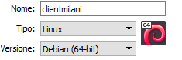
- Nome: clientmilani
- Tipo: Linux
- Versione: Debian 64 Bit
- Dimensione memoria RAM: 1024 MB

- Creare un nuovo disco fisso
  - Tipo di file: VDI ( VirtualBox Disk Image)
  - Archiviazione: Allocato dinamicamente
  - Nome: clientmilani.vdi
  - Dimensione: 4GB

- Impostazioni del client
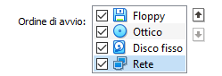
    - Sistema → Ordine di avvio → spuntare Rete
    - Rete:
        - Connessa a : Scheda con Bridge

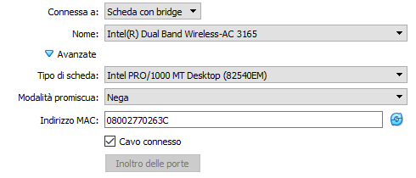

2.1 Note sulla creazione del client

- Il disco fisso viene allocato dinamicamente in quanto l’allocazione dinamica è meno prestante rispetto all’allocazione statica, ma è più utile per il nostro utilizzo.

- Connettiamo il computer ad una scheda con bridge, ovvero al posto del router verrà creato uno switch virtuale interno all’host. La scheda di rete quindi accetterà le proprie trame, insieme a quelle di broadcast e multicast, e si potrà istruire per ricevere MAC address specifici.
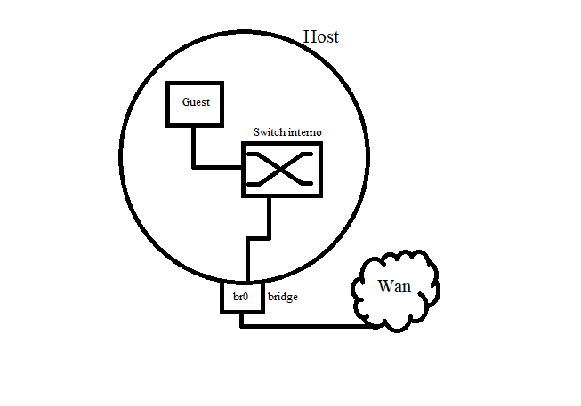

- Come indirizzo MAC verrà utilizzato un indirizzo generico generato automaticamente, che non corrisponde a nessun produttore, in modo da poterlo usare liberamente senza problemi.

3. Installazione Debian

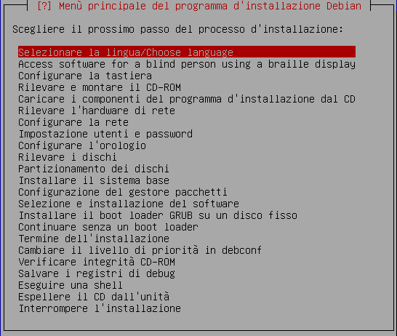


- Lingua: Italiano
  - Configurare i locale: it_IT, it_IT@euro
  - Locale prefefinito: UTF-8

- Tastiera: Italiano
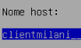
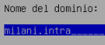
- Rilevare l’hardware di rete
  - Configurazione automatica
    - Nome host: clientmilani
    - Nome dominio: milani.intra
    - Mirror: http
    - Nazione del mirror dell’archivio Debian: Italia
    - Mirror dell’archivio Debian: ftp.it.debian.org
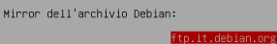

    - Informazioni del proxy http: http://apt-cacher.fermi.intra:3142
    - Versione Debian: Stable – buster

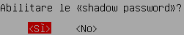
3.1 Impostazione utenti e password

  - Shadow password: Sì
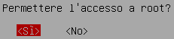
  - Permettere il root: Sì
  - Password: lasolita
  - Account normale:
    - Nome: utente di servizio
    - Nome utente: uds
    - Password: lasolita

3.2 Configurazione orologio

  - NTP: Sì
  - Server: Sì
  - Fuso orario: Europe/Rome

3.3 Partizionamento dei dischi
  - Manuale
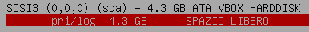
  - VBOX Hard Disk
  - Tabelle: msdos
  - Spazio libero 1:
    - Nuova partizione: 4.0GB
    - Primaria
    - Inizio
    - Usare come: ext4 con journaling
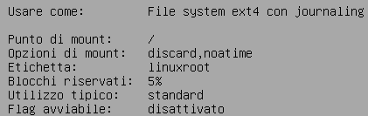
    - Punto di mount: “/”
    - Opzioni:
      - discard
      - noatime
    - Etichetta: linuxroot
    - Flag avviabile: disattivato

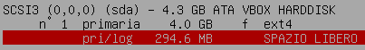

  - Spazio libero 2:
    - Nuova partizione: 294.6 MB (Tutto lo spazio rimanente)
    - Primaria
    - Usare come: area di swap
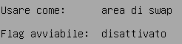

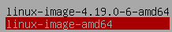
3.4 Installazione sistema base
  - linux-image-amd64
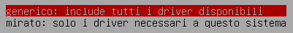
3.5 Driver da includere
  - Generico

3.6 Configuratore gestore pacchetti
  - Software non libero: No
  - Contrib: Sì
  - Repository API: No

3.7 Selezione e installazione del software
  - Nessun aggiornamento
  - No raccolta statistiche

3.8 Installazione bootloader GRUB su disco fisso
  - Installa
  - Bootloader nel master: Sì → /dev/sda
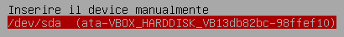
  - Installazione GRUB: No

3.9 Note sull’installazione di Debian

-Il nome Debian nasce dall’unione del nome del suo fondatore Ian Murdock con quello della sua fidanzata Debra

- Viene utilizzato come dominio un sito .intra in quanto questo tipo di dominio non è ancora vendibile quindi non è possibile sia utilizzato da altri.

- Nella rete della scuola è presente un cacher, ovvero uno spazio di memoria dove vegono memorizzati i pacchetti che sono già stati scaricati, in modo da poterli distribuire nella rete in caso di installazioni multiple, senza appesantire il traffico di download.

- UTC sta per Coordinated Universal Time, ed è il fuso orario di riferimento a partire dal quale sono calcolati tutti gli altri fusi orari del mondo. L’ UTC+1 è per noi l’ora invernale, mentre L’UTC+2 è l’ora estiva. Per l’estate nel Regno Unito si utilizza il BST, ovvero il British Summer Time.

4. Configurazione del client

- Avviare la macchina
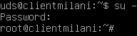
- Accedere come utente di servizio (uds)
- Accedere come root
  - su -

4.1 Installazione software aggiuntivo:
  - apt install less joe tcpdump mtr-tiny cowsay
  - apt install sudo
  - apt clean → Cancella la cache di installazione

4.2 Aggiunta uds al gruppo sudo
  - adduser uds sudo

- Riavviare la macchina

4.3 Comandi utili:
  - id → Per visualizzare in che utente sono
  - id uds → Per visualizzare chi è uds
  - pwd → Print Working Directory
  - df -h → Visualizzare il File System
  - apt upgrade → Aggiornamento che scarica il software aggiuntivo
  - apt update → Scansiona e riscarica l’elenco dei software aggiuntivi
  - apt dist-update → Aggiorna i pacchetti evitando o alleggerendo le intradipendenze che potrebbero portare al blocco dell’aggiornamento
  - Shutdown -h now → Spegne il computer

4.4 Installazione GUI del client

- Accedere come uds
- Accedere come root

Installazione gestore login, windows manager e firefox
  - apt install light dm mate firefox
  - apt clean

Lightdm è il gestore del login grafico, mentre mate è il windows manager

- Riavviare i servizi
  - cd /etc/init.d/
  - ./lightdm status
  - ./lightdm restart

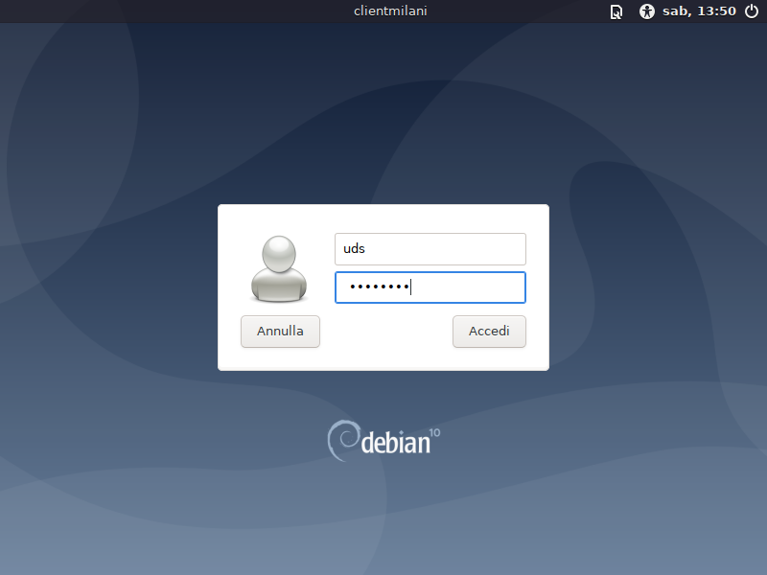
In questa maniera si riavvierà il gestore grafico, facendo quindi apparire il login grafico.
4.5 Note sulla configurazione del client

- E’ opportuno lasciare inserito il CD di Debian anche dopo l’installazione, in quanto ha al suo interno altri eseguibili per l’installazione di programmi aggiuntivi. Per non avere problemi all’avvio è necessario spostare l’Hard Disk sopra al CD nella sequenza di avvio.

- Le directory sono determinate dal FHS, che sta per Filesystem Hierarchy Standard, ed è lo standard che definisce le directory principali ed il loro contenuto nel file system dei sistemi operativi Unix, tra cui i sistemi Linux.

- La storia tra Debian e Mozilla è controversa, infatti ci sono state vicende legali a causa del fatto che Debian utilizza solamente software libero. Il problema di Firefox stava nel fatto che l’applicazione in sé è libera, ma il logo è registrato, quindi andava contro le politiche di Debian.
Per anni Debian ha quindi dovuto utilizzare IceWeazel, semplicemente Firefox con nome e logo diverso.
La controversia si è risolta con la creazione di Firefox esr, che prevede l’assorbimento delle patch di sicurezza.

5. Creazione e configurazione del server
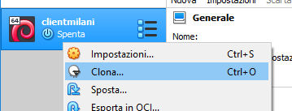
- Clonare il client
  - Nome: servermilani
  - Inizializzare nuovamente l’indirizzo MAC
  - Tipo: Completa

- Avviare il client
- Accedere come utente di servizio (uds)
- Accedere come root
  - su -

- Modificare il nome della macchina
  - joe /etc/hosts
    - client.milani.intra → server.milani.intra
    - clientmilani → servermilani

- Spegnere la macchina

5.1 Note sulla configurazione del server

- Come icona della clonazione è raffigurata una pecora, in onore di Dolly,
il primo mammifero ad essere stato clonato con successo da una cellula somatica.

6. Creazione e configurazione del router

- Nuova macchina
  - Nome: routermilani
  - Tipo: BSD
  - Versione: FreeBSD (32bit)
  - Memoria RAM: 128 MB
  - Disco Fisso
    - VDI
    - Statico
    - Memoria: 64 MB

- Avviare la maccchina
  - File ISO di m0n0wall → /home/itis/Internetfiles/monowall.iso

6.1 Impostazioni schede di rete del router
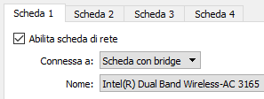
- Scheda 1:
  - Connessa a : Scheda con bridge

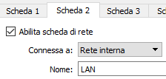
- Scheda 2:
  - Connessa a: Rete Interna
  - Nome: LAN

- Scheda 3:
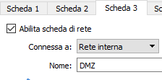
  - Connessa a: Rete Interna
  - Nome: DMZ

6.3 Note sulla creazione e configurazione del router

- Nella rete interna viene creato uno switch virtuale, che permetterà la connessione tra i diversi guest, ma non la connessione verso l’esterno, in quanto non connesso.

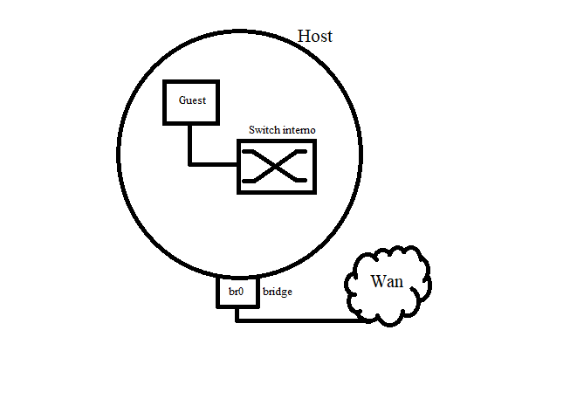

- m0n0wall è un progetto ormai abbandonato, infatti l’ultima release risale al 15 gennaio 2014.

7. Installazione e configurazione di m0n0wall
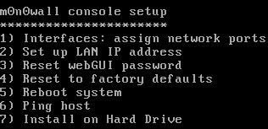

- Selezionare l’opzione 7 → Install on Hard Drive
- Spazio di memoria : ad0
- Attendere il riavvio

Dalle impostazioni rimuovere il disco di m0n0wall dal lettore virtuale
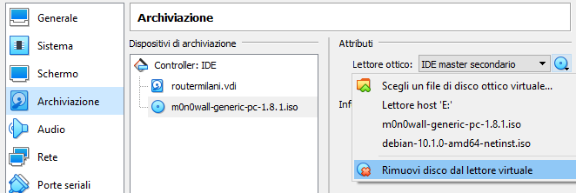
7.1 Ridenominazione schede di rete del router

- Avviare il router
- Selezionare l’opzione 1
  - Set up VLANS: No
  - Rinominare le schede nel seguente modo:
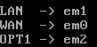
    - em0: WAN
    - em1: LAN
    - em2: DMZ

- Riavviare la macchina

8. Impostazioni di rete del client

- Scheda 1:
  - Connessa a: Rete Interna
  - Nome: LAN

- Accedere come uds
- Accedere come root
- Inserire il seguente comando
  - ip addr → Per controllare la propria connessione

- Lancio del DHCP manualmente
  - dhclient enp0s3

All’avvio di m0n0wall l’interfaccia WAN non presenta inizialmente un indirizzo IP, in quanto la WAN invia una richiesta DHCP a cui risponderà la mia infrastruttura. Basta aggiornare premendo il tasto invio e verrà così visualizzato l’indirizzo IP.

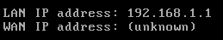
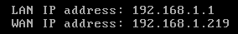
→

9. Configurazione m0n0wall lato client

- Avviare Firefox
- Connettersi all’indirizzo 192.168.1.1
- Nome utente: admin
- Password: mono

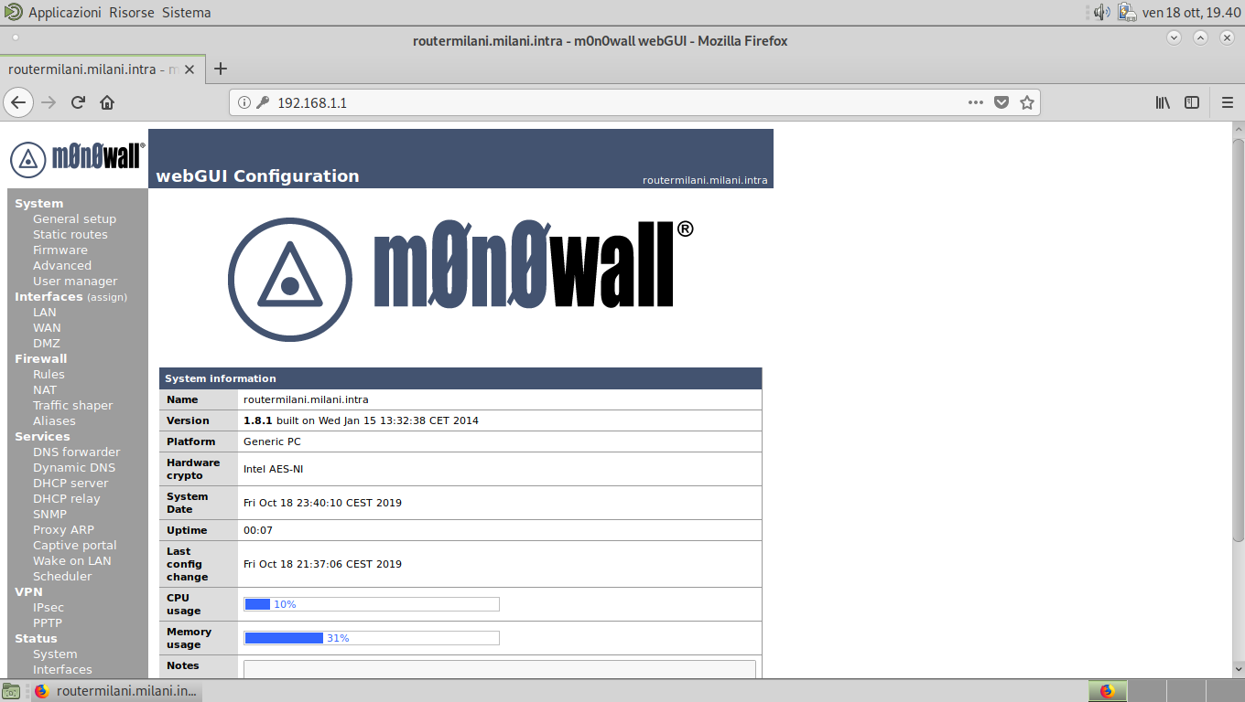
Sarà quindi visualizzata la pagina principale di m0n0wall

- Firewall
  - Rules
  - Editare la riga presente su WAN
    - Rimuovere la spunta su Block private networks
    - Save
  - Creare una nuova regola su WAN
    - Source
      - Type: Single Host
      - Address: 172.30.4.1
    - Destination port range
      - From: HTTP
      - To: WAN
- Apply changes

10. Configurazione m0n0wall dall’host

- Accesso tramite indirizzo WAN

- System
  - General setup
    - Hostname: routermilani
    - Domain: milani.intra
    - Username: admin
    - Password: lasolita
    - Time: Europe/Rome
- Save

10.1 Configurazione interfacce

- Interfaces: WAN
  - Hostname: routermilani
  - Description: accesso web al m0n0wall dal pc ospitante

- Interfaces: OPT1
  - Enable Optional 1 Interface
  - Description: DMZ
  - Bridge with: none
  - IP address: 192.168.101.1

10.2 Configurazione regole DMZ

- Firewall
  - Rules
    - DMZ
      - Aggiungi nuova regola
      - Action: Block
      - Protocol: Any
      - Source: DMZ Subnet
      - Destination: LAN Subnet
      - Description: Block: DMZ to LAN
      - Save
      - Aggiungi nuova regola basata su quella appena creata
      - Action: Pass
      - Source: DMZ
      - Destination: Any
      - Protocol: Any
      - Description: Allow: DMZ to ANY
      - Save

11. Configurazione degli Aliases

Gli aliases sono una maniera comoda di ridenominazione degli indirizzi ip, in pratica è possibile sostituire gli ip con nomi a propria scelta.
In questo modo, anche in caso di modifica degli indirizzi IP, sarà sufficente cambiare una sola volta l’indirizzo, e tutti i campi collegati a quell’alias saranno aggiornati automaticamente

- Firewall
  - Aliases

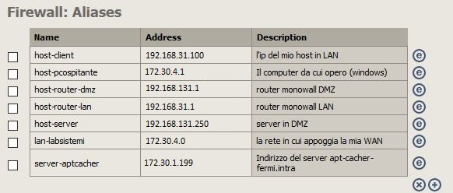

12. Migrazione indirizzi IP

E’ possibile che possa emergere la necessità di dover cambiare una serie di IP nella nostra rete contemporaneamente. Il rischio maggiore è quello di perdere l’accesso al router modificando gli IP in maniera errata.

Nel nostro caso, si deve migrare l’IP della rete LAN, da 192.168.1.0 a 192.168.31.0 .
Il numero 31 indica il numero di postazione nel laboratorio.

12.1 Migrazione indirizzo IP client

- Agire dalla modalità root@client
- Inserire il seguente comando:
  - ifconfig enp0s3 tempIP netmask 255.255.255.0
  - route add default gw newGW

- Entrare nella configurazione web di m0n0wall
- Interfaces: LAN
  - IP: 192.168.31.1
- Services: DHCP server → LAN
  - Range: 192.168.31.100 to 192.168.31.199

- Riavviare il router

- Agire dalla modalità uds@client
- sudo dhclient enp0s3 → Richiesta DHCP

In questo momento l’interfaccia di rete avrà due IP assegnati, per risolvere questo problema è necessario:

- Agire dalla modalità root@client
- ifdown enp0s3 → disabilita interfaccia
- ifup enp0s3 → abilita interfaccia
12.2 Migrazione indirizzo IP server

- Connettersi in ssh al server dal client
  - Inserire il comando: ssh uds@192.168.101.1

- Inserire il seguente comando:
  - ifconfig enp0s3 tempIP netmask 255.255.255.0
  - route add default gw newGW

- Entrare nella configurazione web di m0n0wall
- Interfaces: DMZ
  - IP: 192.168.131.1
- Services: DHCP server → DMZ
  - Range: 192.168.131.100 to 192.168.131.199

- In seguito si assegnerà al server l’indirizzo statico 192.168.131.250
  - Inserire il comando:
    - ifconfig enp0s3 192.168.131.250 netmask 255.255.255.0
    - route add default gw 192.168.131.1

- Riavviare il router

- Agire dalla modalità uds@server
- sudo dhclient enp0s3 → Richiesta DHCP

In questo momento l’interfaccia di rete avrà due IP assegnati, per risolvere questo problema è necessario:

- Agire dalla modalità root@server
- ifdown enp0s3 → disabilita interfaccia
- ifup enp0s3 → abilita interfaccia

13. Configurazione regole di firewall

Si procede ora alla configurazione delle regole di firewall per regolare gli accessi alle varie zone della rete.

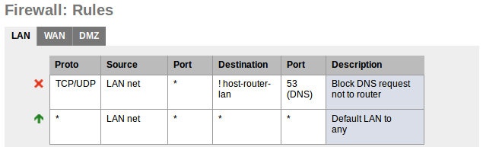
13.1 Configurazione del firewall: LAN

1. Blocco le richeste DNS dalla LAN che non sono indirizzate al router

2. La LAN può andare ovunque, come di Default

13.2 Configurazione del firewall: WAN

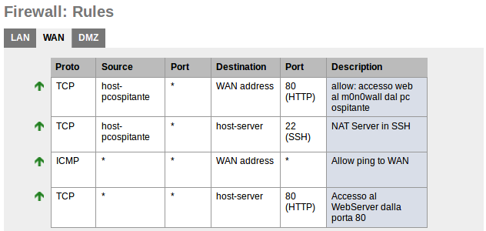
1. Permette l’accesso al m0n0wall dal pc ospitante in porta 80

2. Permette la connessione dalla WAN al Server in DMZ in SSH

3. Permette di eseguire il ping su tutti i dispositivi della WAN

4. Indirizza la porta 80 al WebServer ( Servirà in seguito con l’installazione di apache )
13.3 Configurazione del firewall: DMZ
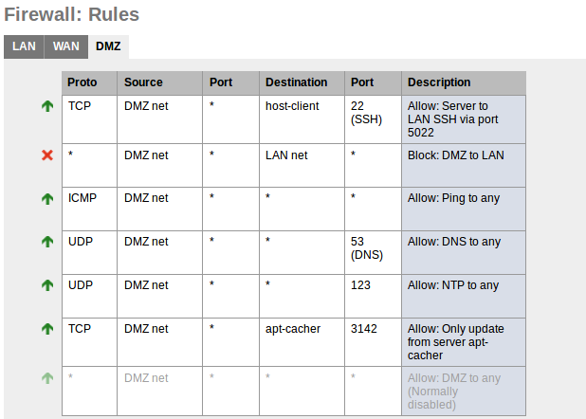
1. Permette l’SSH dal Server al Client in porta 5022

2. Blocca gli accessi dalla DMZ alla LAN

3. Permette il ping verso tutte le reti

4. Permette il DNS verso tutte le reti

5. Permette l’NTP verso tutte le reti

6. Permette l’update dei programmi attraverso l’apt-cacher della scuola

7. Permette gli accessi dalla DMZ a tutte le reti (Disabilitata)
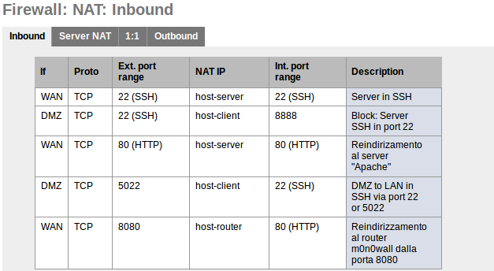
14. Configurazione regole del NAT

1. Permette l’SSH verso il Server

2. Blocca l’SSH dal Server in porta 22 e lo indirizza verso una porta vuota per mandarlo in timeout

3. Regola che reindirizza la porta 80 al WebServer di Apache

4. Permette l’SSH dal Server alla LAN attraverso la porta 5022

5. Regola che reindirizza la richiesta alla porta 8080 alla configurazione del router m0n0wall

15. Installazione di Apache

Procederemo ora all’installazione di Apache sul server, che ci servirà per la creazione del WebServer.

1. Agire dalla modalità uds@servermilani

-Inserire i comandi: - sudo apt update
(Per aggiornare i pacchetti contenuti nei repository)

- sudo apt install apache2

- sudo service apache2 start
(Per accendere il WebServer di apache)

2. Modifica dell’index del WebServer:

Prima di procedere alla creazione di un nuovo index come pagina
principale rinomino il file index.html già presente

- Inserire il comando sudo mv index.html index.html1

Ora creare un nuovo file html con la prima pagina del nostro WebServer

- Inserire il comando sudo touch index.html

16. Abilitazione certificato SSL

Un certificato SSL (Secure Sockets Layer) viene utilizzato per stabilire un collegamento crittografato tra un server ed i vari client che vi si connettono. Ad ogni sessione il collegamento SSL protegge le informazioni per garantirne la non intercettazione da parte di soggetti non autorizzati.
Esistono tre tipi di certificati:

- A pagamento, acquistabile da agenzie che forniscono questo tipo di servizi;
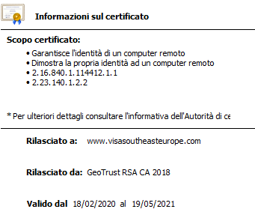

- Gratis, ottenibile attraverso software conosciuti e affidabili.
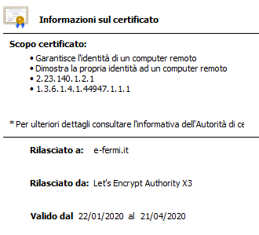
16. Abilitazione certificato SSL – continua

- Certificato autofirmato, viene creato nel server ma non assicura totalmente la privatezza della comunicazione. Il browser non riconoscerà questo tipo di certificato, bloccando la visione del sito.

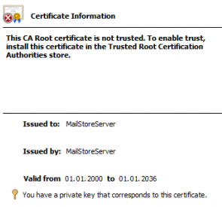

Noi procederemo all’abilitazione del terzo tipo di certificato, ovvero di quello autofirmato. Per poter accedere al sito senza incorrere nel blocco da parte del browser sarà necessario inserire una regola di nat.

16.1 Inserimento regola di NAT

Come già detto in precedenza, è necessario inserire una regola di NAT per far visualizzare il sito web con il certificato autofirmato al browser.

1. Agire da m0n0wall web
- NAT → Inbound

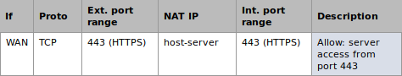

16.2 Creazione di un certificato autofirmato

1. Agire dalla modalità root@server

Inserire i comandi:
- a2enmod ssl per abilitare il modulo ssl
- systemctl restart apache2 per riavviare il servizio apache

Come scritto, per poter configurare il modulo SSL e creare un certificato autofirmato si può consultare il file README che apache mette a disposizione.

2. Inserire i comandi:
- gzip -d /usr/sharedoc/apache2/README.Debian.gz per decomprimere il pacchetto contenente il file README
- less /usr/sharedoc/apache2/README.Debian per consultare il file

16.2 Creazione di un certificato autofirmato – continua

Come scritto nel README il certificato autofirmato di può creare attraverso il pacchetto ssl-cert.

3. Inserire il comando:
- make-ssl-cert generate-default-snakeoil –force-overwrite

Ora bisognerà modificare il file di configurazione, aggiungendo le righe indicanti ad apache la gestione delle richieste https.

4. Inserire il comando:
- nano /etc/apache2/sites-available/000-default.conf

5. Dopo l’ultimo commento inserire:
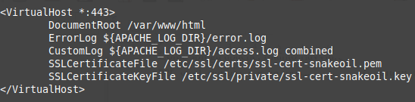
6. Inserire il comando:
- systemctl restart apache2 per riavviare il servizio apache

17. Installazione e configurazione di una VPN

Una VPN (Virtual Private Network) è una connessione instaurata tra uno o più pc privata e protetta da algoritmi di cifratura.

Il nostro obiettivo è quello di riuscire a pingare dal server1 al server 2 e viceversa. Il server 1 sarà il nostro, mentre il server 2 sarà quello del nostro vicino di banco, nel mio cazo Zen.
Le due interfacce dovranno avere un proprio indirizzo IP, che sarà dato dal 192.168.200+numerohost.1 .
Nel nostro caso il mio indirizzo sarà 192.168.231.1 , mentre quello di Zen sarà 192.168.202.1 .
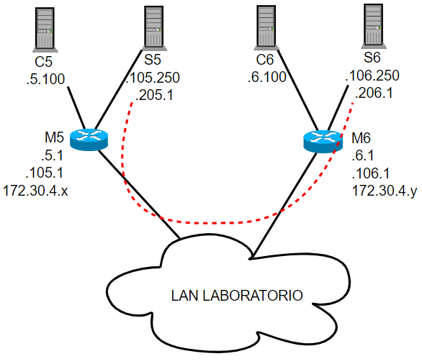

17.1 Configurazione IPsec

1. Agire da m0n0wall web

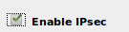
- VPN → IPsec
  - Abilitare il protocollo →
  - Creare un nuovo tunnel
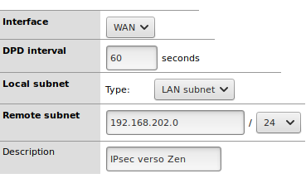

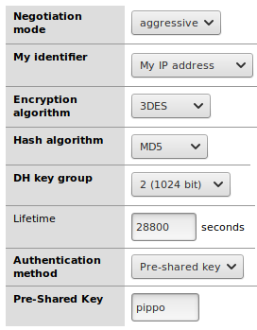
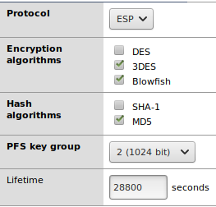

Questa configurazione va riportata allo stesso modo nel router remoto, cambiando la remote subnet e il remote gateway.
17.2 Configurazione OpenVPN

Come prima azione è necessario aggiungere una regola di firewall e di NAT per poter permettere al router di gestire il traffico generato da OpenVPN.

1. Agire da m0n0wall web
- Firewall → Rules → DMZ
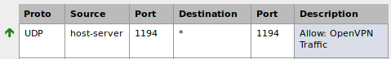
- Firewall → NAT → Inbound
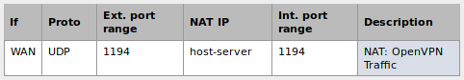
2. Agire dal server in modalità uds@server

- sudo apt update
- sudo apt upgrade
- sudo apt install openvpn

2. Generare una chiave che verrà condivisa con l’altro server

- cd /etc/openvpn → Cartella di lavoro convenzionale
- openvpn –genkey –secret nomechiave.key

17.2 Configurazione OpenVPN - continua

3. Creazione del file di configurazione

- nano /etc/openvpn/nome.conf

4. Inserire i seguenti parametri:
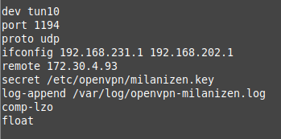

5. Inviare la chiave all’host remoto tramite un canale sicuro ( Noi abbiamo usato smtp )

6. Nell’altro server andremo a creare un altro file di configurazione identico a quello del nostro server, tranne per la direttiva “remote” che si utilizza solamente per la connessione a remoto.

7. Avviare OpenVPN

- openvpn –config etc/openvpn/nome.conf –-verb6
- /etc/init.d/openvpn start
- systemctl enable openvpn openvpn@serverconfig

7. Test della VPN
Pingare dal server 1 al server 2 (e viceversa nel caso entrambi abbiano la direttiva remote).

18. Installazione e configurazione SNMP e MRTG

Ora andremo ad installare e configurare il protocollo SNMP, utile per la gestione ed il monitoraggio dei dispositivi di rete.

18.1 Configurazione SNMP

1. Agire da m0n0wall web
- Services → SNMP

2. Inserire i seguenti parametri
- System location: Bassano Del Grappa
- System Contact: ITIS E. Fermi
- Community : public

Il campo community è una sottospecie di password, che permette di recuperare le statistiche di un router o di altri device di cui si voglia tener traccia.

3. Aggiungere una regola nel firewall WAN per l’interrogazione di SNMP

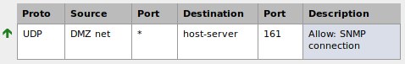
4. Agire dalla modalità uds@server
- sudo apt-get install snmp snmpd
5. Modificare il file di configurazione, decommentanto la direttiva:
- rocommunity public localhost

18.1 Configurazione SNMP – continua

6. Rimuovere “-V systemonly” dalla direttiva:
- rocommunity public default -V systemonly
7. Avviare il servizio:
- systemctl enable snmpd
- sudo systemctl start snmpd
8. Inserire il comando snmpconf e le seguenti opzioni:
- snmp, snmpd → all (File da leggere)
- snmp2.conf → 2 (File da creare)
- various → 1 (Configurazione)
- disk usage → 2 (Cosa monitorare)
- mount point → / (Partizione)
- minimum amount → 100000 (Spazio minimo)
- finished
- finished
- quit
5. Riavviare il servizio con il comando:
- service snmpd restart

18.2 Configurazione MRTG

MRTG (Multi Router Traffic Grapher) è utile per avere una visualizzazione, basilare, dei grafici di rete.

1. Agire dalla modalità uds@server
- sudo apt-get install mrtg

2. Creare la cartella per mrtg:
- sudo mkdir /var/www/mrtg

3. Assegnare i permessi alla cartella mrtg:
- chown -R www-data:www-data /var/www/mrtg

Per permettere l'accesso alla cartella da parte dell'apache si creerà un link simbolico, che permetterà di lasciare la cartella nella posizione originale, quindi senza creare problemi ad eventuali file di configurazione, ma potrà essere visionata anche da un'altra posizione. Nel nostro caso il link simbolico verrà creato con la cartella /var/www/mrtg
- cd /var/www/html
- ln -s /var/www/mrtg

18.2 Configurazione MRTG - continua
Ora andremo a creare un file virtualhost in apache per poter abilitare la visualizzazione dei grafici sul sito.
4. Inserire il comando:
- nano /etc/apache2/sites-available/mrtg.conf
5. Inserire i parametri:
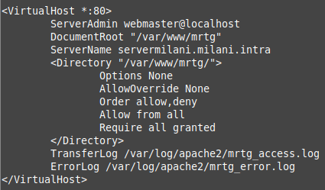
6. Riavviare apache:
- sudo service apache2 restart
7. Abilitare mrtg:
- sudo a2ensite mrtg

18.2 Configurazione MRTG – continua
Ora andremo a creare il file di configurazione di mrtg attraverso il comando cfgmaker, per gestire le informazioni ottenute da SNMP.
8. Inserire il comando:
- cfgmaker public@192.168.131.1 > /etc/mrtg.cfg
Attraverso questo comando avremo le statistiche di tutte e tre le interfacce del router (LAN, WAN, DMZ).
Poi andremo anche ad aggiungere le statistiche relative al disco del server.
9. Inserire il comando:
- cfgmaker public@localhost >> /etc/mrtg.cfg
Per evitare errori, dato che con il doppio maggiore siamo andati ad appendere il risultato del comando al file mrtg.cfg già creato, dovremmo andare a commentare due direttive.
10. Inserire il comando:
- nano /etc/mrtg.cfg
Commentare le direttive WorkDir e EnableIPv6 quando si ripresentano la seconda volta.
Ora si dovrà creare l’index attraverso il comando indexmaker, per poter mostrare i grafici del sito.
11. Eseguire il comando:
- indexmaker /etc/mrtg.cfg > /var/www/mrtg/index.html


19. Installazione e configurazione di Cacti

Cacti è uno strumento di monitoraggio e rappresentazione grafica dei dispositivi di rete.
Useremo Cacti al posto di MRTG in quanto dispone di molte più opzioni e di un’interfaccia grafica migliore rispetto ai grafici MRTG

Con cacti andremo a tracciare:
- m0n0wall
- Server → Dischi, dispositivi di rete
- Apparecchiatura a scelta dell’istituto

19.1 Installazione sul server

Prima di procedere all’installazione di cacti, ci sarà l’installazione e configurazione di mariadb.

Agire dalla modalità uds@server

1. Inserire i comandi:
- sudo apt update
- sudo apt -y upgrade
- sudo apt install mariadb-server mariadb-client

Agire dalla modalità root@server (sudo -s)

2. Inserire il comando:
- mysql_secure_installation
- password lasolita

19.1 Installazione sul server - continua

3. Inserire il comando:
- sudo nano etc/mysql/mariadb.conf.d/50-server.cnf

Modificare le righe:
- character-set-server = utf8mb4
- collocation-server = utf8mb4_unicode_ci

4. Inserire i comandi:
- sudo systemctl restart mariadb

Ora procederemo all’installazione di cacti

5. Inserire i comandi:
- sudo apt-get install php php-mysql php-snmp
- sudo apt-get install cacti snmp

6. Seguire la procedura di installazione:
- apache2
- password → lasolita

19.2 Configurazione di cacti

Ora possiamo accedere al cacti per configurarlo.

1. Accedere a cacti:
- 172.30.4.112/cacti
- username: admin password: lasolita
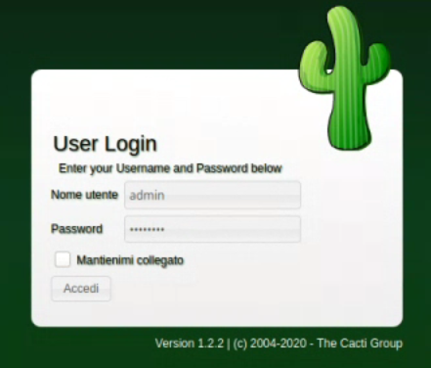

2. Selezionare create devices
3. Selezionare la + in altro a destra

Ora inseriremo le due configurazioni, una per tracciare m0n0wall, l’altra per tracciare il server in DMZ.

4. Configurazione per m0n0wall:

- Descrizione: m0n0wall
- Nome host: 192.168.131.1
- Device Template: Generic SNMP Device
- SNMP Version: Version 1

5. Salvare.

19.2 Configurazione di cacti – continua

6. Configurazione per il server in DMZ

- Descrizione: Server in DMZ
- Nome host: 127.0.0.1

7. Salvare.

Per poter rendere effettivamente attiva la configurazione del server in DMZ bisogna apportare una modifica al file /etc/snmp/snmpd.conf

8. Inserire il comando:
- sudo nano /etc/snmp/snmp.conf

9. Modificare le righe:
- rocommunity public default -V (aggiungere -V)
- rocommunity6 public default -V systemonly (Eliminare systemonly)

Ora andremo a creare gli alberi per avere una visualizzazione completa dei grafici

10. Selezionare Gestione
11. Selezionare Trees
12. Selezionare +
- Nome: m0n0wall/Server in DMZ (Due alberi diversi)

13. Selezionare Graphs
- Selezionare tutti i grafici “m0n0wall” oppure “Server in DMZ”
14. Selezionare la lista Scegli l’azione
- Place on a Tree (m0n0wall o Server in DMZ)

15. Tornare su Trees, selezionare il grafico, poi selezionare la lista Scegli l’azione
- Pubblica → Via

Nella sezione Graphs compariranno i nostri grafici.

20. RAID

Il RAID , ovvero Redundand Array of Indipendent Disks, è letteralmente un “insieme ridondante di dischi indipendenti”.
E’ una tecnica di installazione basata sul raggruppamento di diversi dischi rigidi che operano come un unico volume di memorizzazione.
Si utilizza per migliorare le prestazioni di archiviazione dei dati, garantendo una maggiore disponibilità.
Il RAID è diverso dal backup, in quanto non salva un’istanza del disco, ma viene aggiornato a ogni modifica e procede in pari con il resto del sistema, per poter essere utilizzabile immediatamente in caso di rottura di un disco.
Ora analizzo i due diversi sistemi di RAID: hardware e software.

- RAID hardware:

Il sistema basato sull’hardware gestisce il RAID indipendentemente dall’host, presentando a quest’ultimo solo un unico disco per ogni array.
Un dispositivo hardware di RAID si collega ad un controller SCSI, presentandosi come un’unica unità.
Infatti tutto il meccanismo RAID è spostato in un controller che si trova in un sottosistema esterno del disco. Il controller agisce come un controller SCSI gestendo autonomamente tutte le comunicazioni del disco.
E’ la tipologia di RAID più costosa, in quanto sarà necessario acquistare dischi prestanti, schede controller e chassis hot-swap per il cambio del disco a caldo.

- RAID software:

Il sistema basato sul software implementa i vari livelli RAID nel codice disco del kernel.
Il driver MD nel kernel Linux è un esempio di RAID indipentente dall’hardware. Le prestazioni dipendono dalle prestazioni e dal carico della CPU del server.

E’ la tipologia di RAID più economica, in quanto non sono richieste né schede di controllo o chassis hot-swap. Funziona infatti con dischi IDE o SCSI più economici.

Grazie alle CPU disponibili le prestazioni di RAID software superano quelle di RAID hardware.

20.1 Creazione macchina virtuale in RAID 1 con due dischi
- Aprire il gestore di VirtualBox e cliccare su “Nuova”

- Nome: debianraid
- Tipo: Linux
- Versione: Debian 64-bit
- RAM: 1024 MB

- Nuovo disco fisso
- Tipo di file: VDI
- Archiviazione: Allocato dinamicamente
- Dimensione: 4 GB

Ora andremo a creare il secondo disco fisso per poter fare un sistema RAID 1
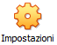
- Sul gestore di VirtualBox cliccare su “Impostazioni”

- Entrare nella sottocategoria “Archiviazione”
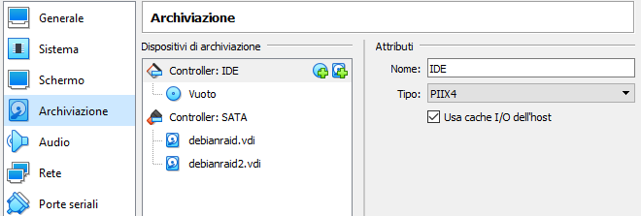
- Nella sezione Controller: SATA aggiungere un nuovo disco fisso:
- Nuovo disco
- Tipo di file: VDI
- Nome: debianraid2
- Archiviazione: Allocato dinamicamente
- Dimensione: 4 GB

- Aumentare il numero di porte del controller SATA a 4 porte.
20.2 Installazione Debian

Per l’installazione di Debian, seguire il manuale dal capitolo 3 fino al paragrafo 3.2, prima del partizionamento dei dischi.

20.3 Partizionamento dei dischi

- Metodo di partizionamento: Manuale

Spostarsi su “ SCSI3 (0,0,0) (sda) – 4.3 GB ” e iniziare il partizionamento di quel disco.

- Creare una nuova tabella delle partizioni vuota
- Tipo della tabella delle partizioni: msdos

Spostarsi su “ pri/log 4.3 GB SPAZIO LIBERO “.

- Creare una nuova partizione
- Dimensione della partizione: 4 GB
- Tipo della partizione: Primaria
- Posizione della nuova partizione: Inizio
- Usare come: File system ext4 con journaling
- Punto di mount: /
- Opzioni di mount: discard, noatime
- Etichetta: linuxroot
- Impostazione della partizione completata

Spostarsi su “ pri/log 294.6 MB SPAZIO LIBERO “

- Creare una nuova partizione
- Dimensione della partizione: 294.6 MB
- Tipo della nuova partizione: Primaria
- Usare come: area di swap
- Impostazione della partizione completata

Eseguire gli stessi passi nel secondo disco.

20.4 Configurazione del RAID software

- Cliccare su “Configurare il RAID software“

- Scrivere i cambiamenti sui dispositivi di memorizzazione e configurare il raid

- Creare un device multidisk (MD)
- Tipo del device RAID software: RAID1
- Numero di device attivi per l’array RAID1: 2
- Numero dei device <<spare>> per l’array RAID1: 0
Abbiamo appena creato l’array RAID1 chiamato md0, non aggiungiamo alcun disco in quanto andremo ad eliminarlo per poter avere md1(sda1,sdb1) e md2(sda2,sdb2).

Passiamo ora a creare md1 e md2

- Creare un device multidisk (MD)
- Tipo del device RAID software: RAID1
- Numero di device attivi per l’array RAID1: 2
- Numero dei device <<spare>> per l’array RAID1: 0
- Device attivi per l’array RAID1:
  - /dev/sda1
  - /dev/sdb1
- Scrivere i cambiamenti sui dispositivi di memorizzazione e configurare il RAID? Sì

- Creare un device multidisk (MD)
- Tipo del device RAID software: RAID1
- Numero di device attivi per l’array RAID1: 2
- Numero dei device <<spare>> per l’array RAID1: 0
- Device attivi per l’array RAID1:
  - /dev/sda2
  - /dev/sdb2
- Scrivere i cambiamenti sui dispositivi di memorizzazione e configurare il RAID? Sì

Ora “Eliminare un device multidisk (MD)” ed eliminare md0.

Il risultato dovrebbe essere uguale all’immagine sottostante.

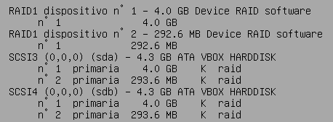

Ora dovremmo definire il file system di root.

- Selezionare “ n°1 4.0 GB ”
- Usare come: File system ext4 con journaling
- Punto di mount: /
- Opzioni di mount: discard, noatime
- Etichetta: linuxroot
- Impostazione della partizione completata

Nel secondo dispositivo definiremo l’area di swap

- Selezionare “ n°2 292.6 MB “
- Usare come: area di swap
- Impostazione della partizione completata

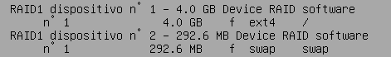
Il risultato finale sarà quindi:

- Terminare il partizionamento e scrivere le modifiche sul disco

- Terminare l’installazione di Debian fino dal paragrafo 3.4 al paragrafo 3.8

ATTENZIONE: Installare il GRUB in entrambi i dischi (sda e sdb), per poter permettere al sistema di avviarsi nel caso di rottura del primo disco.

20.5 Controllo funzionamento del RAID

Per poter controllare il funzionamento del RAID sarà utile inserire il seguente comando dopo l’avvio della macchina:
- cat /proc/mdstat

L’output dovrebbe essere simile all’immagine sottostante.

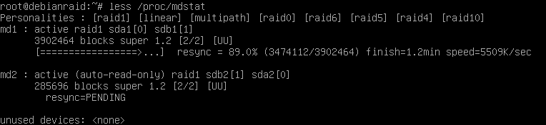
Come possiamo vedere saranno attivi md1 e md2, rispettivamente con sda1,sdb1 e sda2,sdb2.

21. Simulazione della rottura di un disco in RAID 1

Ora andremo a testare l’effettivo funzionamento del RAID, simulando la rottura (oppure la sostituzione) di un disco a caldo, ovvero senza spegnere la macchina, ma agendo durante il suo funzionamento.
Per fare ciò non potremmo agire dal gestore di VirtualBox, in quanto non ci sarà permesso modificare i dischi durante il funzionamento di una macchina.
Il gestore ci sarà comunque utile, in quanto dovremmo eseguire un’operazione necessaria per l’esperimento.

- Entrare nelle impostazioni della macchina (spenta)
- Sottocategoria “Archiviazione”
- Selezionare “debianraid.vdi”
- Spuntare “collegabile a caldo”
- Selezionare “debianraid2.vdi”
- Spuntare “collegabile a caldo”

Utilizzeremo quindi lo strumento “ Vbox Manager “ accessibile attraverso il comando vboxmanage da riga di comando.

- Entrare nella directory di VirtualBox.
- Da Windows dovrebbe trovarsi in “ C:\Program Files\Oracle\VirtualBox “
- Eseguire un terminale ed inserire il comando “ vboxmanage “.

Per simulare la rottura di un disco o il suo scollegamento, eseguire il comando:
- vboxmanage storageattach “debianraid” --storagectl “SATA” --port 0
--medium none
Le porte sono numerate partendo da 0, quindi ora stiamo staccando il primo disco.

Per controllare se effettivamente il disco è stato staccato eseguire sempre il comando cat /proc/mdstat .

Per riattaccare il disco sarà necessario eseguire il comando:
- vboxmanage storageattach “debianraid” --storagectl “SATA” --port 0 --type hdd --medium “debianraid/debianraid.vdi”
Dopo aver ricollegato il disco sarà necessario andare ad agire sui device MD, in quanto dopo la rottura di un disco verrà tolto dal device MD e non verrà ricollegato automaticamente.

Per modificare il device MD (nel nostro caso md1) inserire il comando:
- mdadm /dev/md1 --add /dev/sda

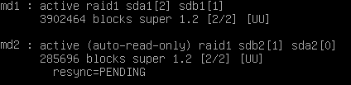
Per controllare l’avvenuta modifica, sarà necessario inserire il solito comando cat /proc/mdstat dove potremo vedere come il disco sda compaia nel device md1.
22. Configurazione di un RAID 5

In questo capitolo andremo ad eseguire un upgrade da RAID 1 a RAID 5.

Il RAID 5 è sostanzialmente una miglioria del RAID 4, eliminando il problema del disco “collo di bottiglia”, apportando una parità distribuita.
Le letture e le scritture sono più veloci, in quanto rispetto al RAID 4, con la parità distribuita, ha un disco in più disponibile per le letture parallele.

Per poter configurare un RAID 5 avremo bisogno di un minimo di 3 dischi, quindi andremo ad aggiungerne un altro alla nostra macchina virtuale.

- Dal gestore di VirtualBox entrare su Impostazioni e nella sottocategoria Archiviazione.
- Nella sezione Controller: SATA aggiungere un nuovo disco fisso:
- Nuovo disco
- Tipo di file: VDI
- Nome: debianraid3
- Archiviazione: Allocato dinamicamente
Dimensione: 4 GB

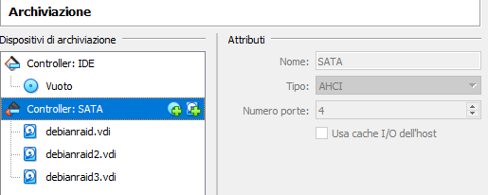

22.1 Partizionamento del nuovo disco

In questo passo andremo a partizionare il disco appena inserito, utilizzando il programma “parted“.

- Installare il programma attraverso il comando: apt install parted
- Controllare il partizionamento attuale: parted -l | less

Se è stato eseguito correttamente tutto il processo il risultato dovrebbe essere simile al seguente:

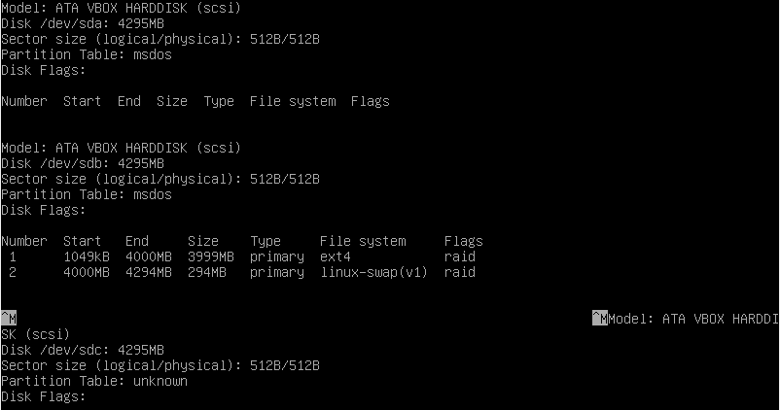
Si può notare come sda e sdb siano effettivamente partizionati, mentre sdc no.

- Partizionamento guidato disco sdc
- Eseguire il partizionamento attraverso il comando: parted /dev/sdc
- Creare una tabella delle partizioni attraverso il comando: mklabel msdos
- Creare la partizione di filesystem attraverso il comando:
mkpart primary ext4 0 4000MB
- Creare la partizione di swap attraverso il comando:
mkpart primary linux-swap 4000MB 4295MB
- Attivare la flag in entrambe le partizioni attraverso i comandi:
set 1 raid on e set 2 raid on

- Per verificare l’effettiva riuscita del processo eseguire il comando: print
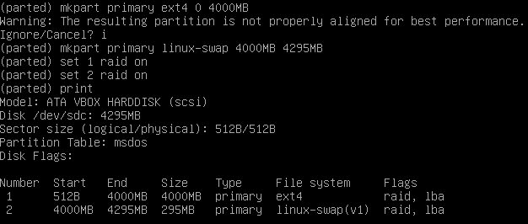
- Chiudere parted inserendo “q”
- Eseguire un reboot del sistema per rendere effettive le modifiche

22.2 Aggiunta del disco ai device MD

Dopo il partizionamento del terzo disco, per poter configurare il RAID 5 è necessario aggiungere le partizioni nuove ai device MD.

- Aggiungere la partizione ext4 a md1 attraverso il comando:
mdadm --add /dev/md1 /dev/sdc1
- Aggiungere la partizione di swap a md2 attraverso il comando:
mdadm --add /dev/md2 /dev/sdc2

Infine per rendere attivo il RAID 5 sarà necessario inserire i seguenti comandi:
- mdadm /dev/md1 --grow --raid-devices=3 --level=5
- mdadm /dev/md2 --grow --raid-devices=3 --level=5

Come ultimo passaggio andremo ad installare il GRUB nel terzo disco per renderlo a tutti gli effetti uguale agli altri due.
Basterà inserire il comando:
- grub-install /dev/sdc

Al termine delle operazioni andremo a controllare il RAID attraverso il comando: cat /proc/mdstat

